Siltumnīcas Rāmais Vakars montāžas instrukcija

- Siltumnīcas montāža
Pirms darba uzsākšanas jums rūpīgi jāizlīdzina vieta, uz kuras stāvēs siltumnīca.
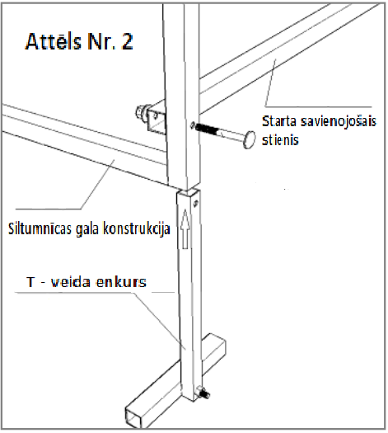
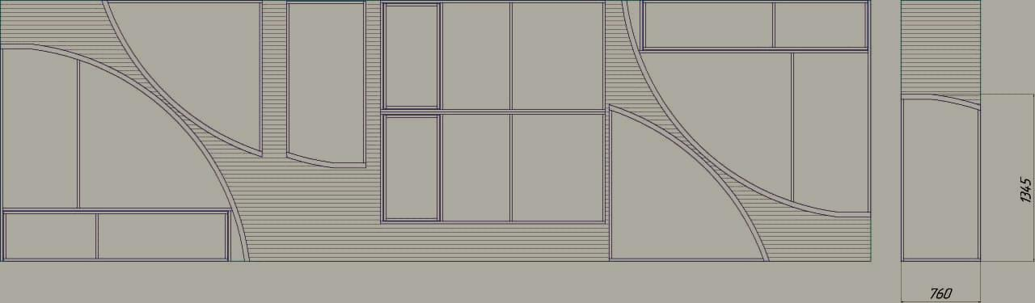Montāža sākas ar polikarbonāta stiprināšanu pie siltumnīcas gala konstrukcijām. (Polikarbonāta paneļi tiek uzstādīti tā, lai UV aizsargātā virsma vienmēr būtu ārpusē, tas tiek apzīmēts uz iepakojuma un iepakojuma plēve jānoplēš no abām pusēm pirms tās uzstādīšanas. Lūdzu, ņemiet vērā, ka polikarbonāta šūnveida virzienam jābūt vertikālam.)
Novietojiet siltumnīcas gala konstrukcijas uz zemes vai līdzenas virsmas. Atzīmējiet polikarbonāta loksni ar markeri, kā tas parādīts Attēlā Nr. 1. Pārliecinaties ka esat atzīmējuši griezšanas vietas kā norādīts Attēlā Nr.1 Pieskrūvējiet ar pašurbjošajām skrūvēm polikarbonātu pie gala konstrukcijām.
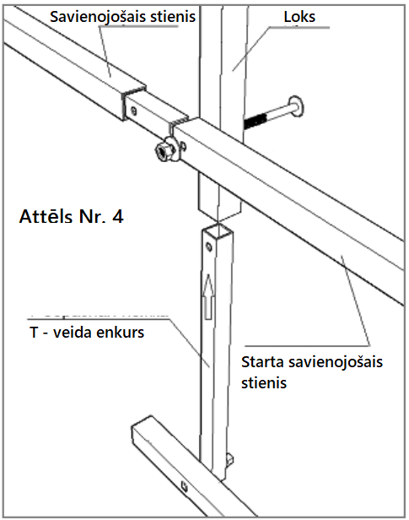
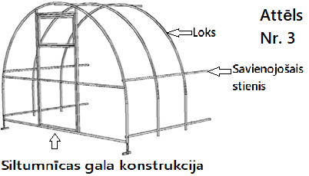
Materiāls tiek griezts ar īpašu celtniecības nazi ar izvelkamu asmeni. Atlikušo polikarbonāta lapas daļu pieskrūvējiet atlikušajai gala konstrukcijai. Pēc polikarbonāta pieskrūvēšanas gala konstrukcijai, izgrieziet logu un durvju formas polikarbonātā, lai varētu tos atvērt.
Saskrūvējiet T – veida enkuru. Savienojiet ar skrūvēm gala konstrukciju ar starta taisno savienojošo stieni. Piestipriniet T- veida enkuru siltumnīcas gala konstrukcijas apakšējā daļā Attēls Nr. 2.
Pie samontētajām detaļām pieskrūvējiet loku un nākamo savienojošo stieni kā parādīts Attēlā Nr. 3 un Nr. 4
Tā turpiniet kamēr visi loki ir savienoti ar savienojošiem stieņiem. Pieskrūvējiet otru siltumnīcas gala konstrukciju pie savienojošiem stieņiem un savelciet skrūves, kad būsiet iztaisnojis konstrukciju pa horizontāli un līmenī.
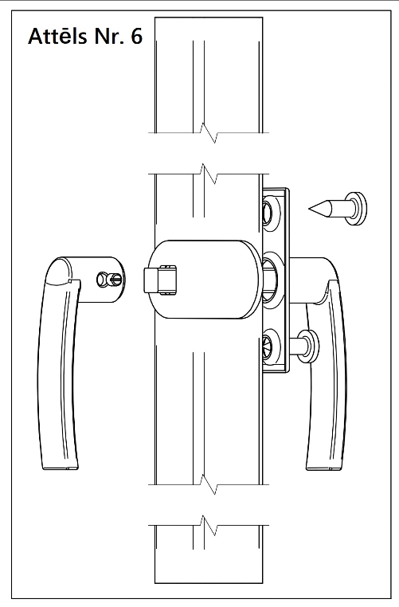
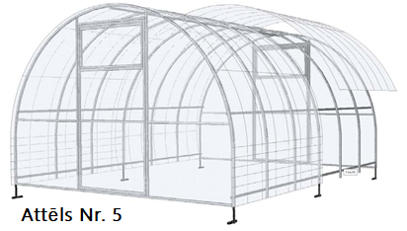
Siltumnīca tiek piestiprināta pie zemes ar enkuru kāju palīdzību iecementējot izraktā bedrē pie zemes. Enkuri tiek piestiprināti siltumnīcai ar skrūvēm, kas savieno loka galu ar enkuru Attēls Nr. 4. Uzstādiet samontēto siltumnīcu tā, lai apakšējais stienis būtu vienā līmenī ar zemi un enkuri nonāktu zemē. Siltumnīcas uzstādīšanai varat izmantot arī koka rāmi vai betona pamatu.
Polikarbonāta seguma uzstādīšana sākas ar lapas novietošanu uz saskrūvētas siltumnīcas karkasa, to iztaisnojot un novietojot paralēli siltumnīcas gala konstrukcijai tā, lai 5 cm lapas malas būtu pāri siltumnīcas gala konstrukcijai. Nākamā lapa blakus pirmajai liekas pamīšus. Attēls Nr. 5. Polikarbonāts tiek piestiprināts pie rāmja, izmantojot vītņskrūves 4,2 × 19 mm ar cinkotu šaibiņu un gumijas blīvējumu. Iesakām izmantot polikarbonāta stiprināšanai metāla lentas. Tās novērš stiprā vējā polikarbonāta noplēšanu skrūvīšu vietās. Uzstādīšanas laikā skrūves nepārvelciet. Roktura uzstādīšana – ar urbjmašīnu jāizurbj vieta durvju rokturim vajadzīgajā Jums augstumā ar 9mm izmēra urbi. Attēls Nr. 6.

Jāuzstāda durvju logam aizvars, Attēls Nr. 7
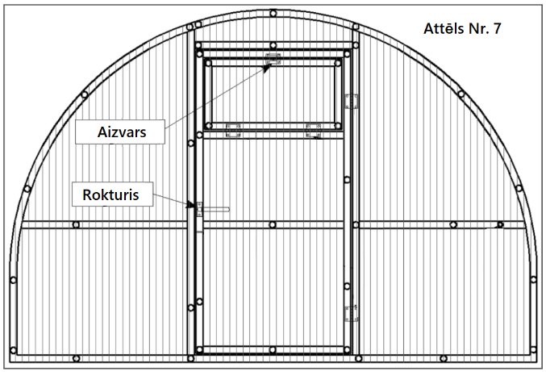
Uzmanību! Šūnu polikarbonāts ir jāuzstāda ar UV aizsargslāni uz āru. UV puse ir pārklāta ar aizsargplēvi ar rakstu, bet otra puse ir pārklāta ar caurspīdīgu plēvi.

Uzmanību!
Vējainā laikā neatstājiet siltumnīcas durvis atvērtas! Siltumnīcai nepieciešama piestiprināšana pie grunts ar improvizētiem materiāliem, cementēšana, (armatūra utt.).
Ziemas periodā nepieļaujiet uzkrāties pārāk lielai sniega segai uz siltumnīcas jumta, jo garantija uz to neattiecas.

